PVP II. A
hodina č.22 A ŠTRUKTÚRA PROGRAMU

Štruktúra zápisu programu = to, ako mám počítaču vysvetliť čo má robiť, - je určená ;
- je nutné ju dodržať;
- ide o to aby si programátor predtým než začne programovať presne rozmyslel:
- čo bude program vykonávať;
- ako bude komunikovať s užívateľom;
- aké premenné na to bude potrebovať;
- atď;
- všetky tieto nastavenia musí napísať v prvej časti programu, ktorej budeme hovoriť definičná;
- v nej vyberieme použité knižnice ;
- nadefinujeme konštanty, typy premenných a samotné premenné;

- programy začínajú kľúčovým slovom Program - hlavička programu ;
- meno programu – napr. Učebná pomôcka 1
- nasleduje deklarácia premenných, konštánt, dátových typov, podprogramov a funkcií - deklaračná časť
=zoznam objektov použitých v programe;
- zoznam premenných oddeľujeme čiarkou a po dvojbodke sa uvádza typ;
- typ INTEGER celočíselná premenná,
REAL reálna premenná;

Napr.
var
OBSAH, OBVOD : integer;
var
A,B,C, VYSKA : integer;
var STRANA, SUCET, CISLO : real;

- vlastný program sa zapisuje medzi kľúčová slova Begin a End - TELO = vlastný zápis algoritmu
("popis toho, čo má počítač urobiť") = postupnosť príkazov;
- príkazy sú oddeľované bodkočiarkou;
- dvojica Begin ...End tvorí tzv. príkazové zátvorky a touto konštrukciou sa
vytvára jeden zložený príkaz, ktorý sa vykonáva ;
- nemohlo by to tak byť, ak by neexistovala definičná časť medzi PROGRAM – BEGIN,
ktorá obsahuje všetky nastavenia programu ;
- vo vnútri programu môžu byť týmto spôsobom vytvorené ďalšie zložené príkazy;
- posledný end (t. j. ten, ktorý ukončí telo programu) sa píše na konci
s bodkou = bodka ukončuje program;
- malé a veľké písmena nie sú v Pascale rozlišované;
- slovenská diakritika sa nesmie používať;

Hrubá štruktúra bude :

PROGRAM meno_programu;
USES použité_knižnice;
CONST definovanie_konštánt_programu;
TYPE definovanie_nových_typov_premenných;
VAR definovanie_premenných;
PROCEDURE definovanie procedúr
FUNCTION definovanie funkcií

PVP II. A
hodina č.22 B ŠTRUKTÚRA PROGRAMU

BEGIN { hlavný begin - začiatok programu }
príkaz_1;
príkaz_2;
..
END. { hlavný end - koniec programu }

Napr.:

begin write (´Zadaj dve čísla:´); {tlač}
read (A,B); {čítanie}
SUCET:= A+B; {výpočet}
write (SUCET) {tlač}
end.

- v zložených zátvorkách sú poznámky programátora;
- slúžia len ako informácia pre neskoršiu ľahšiu orientáciu v programe;
- procesor ich ignoruje;
- tučným písmom sú slová, ktoré musíme písať;
- obyčajným písmom tie, ktoré si programátor vymýšľa sám;

ZAČIATOK PROGRAMU, UKLADANIE
- na ploche si vytvoríme priečinok pod svojim priezviskom a triedou;
- naštartujeme prostredie Lazarus;
- v hlavnej ponuke – menu – PROJEKT – zvolíme Nový projekt – potvrdíme voľbu Aplikácia;

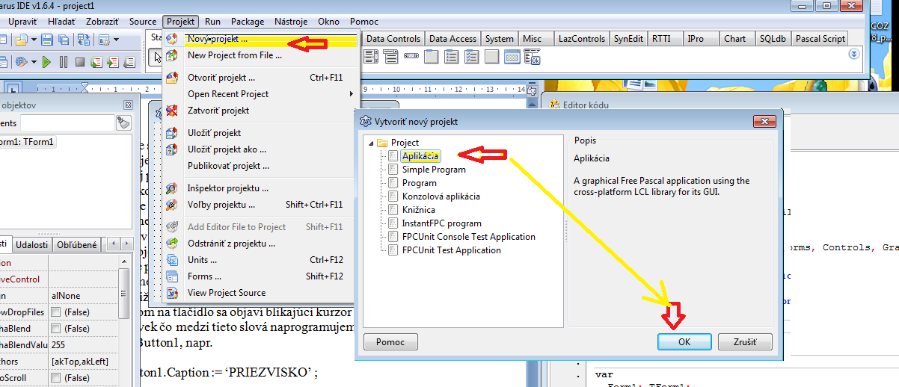

- z palety komponentov si vyberieme jeden, napr. zo záložky STANDART - TLAČIDLO = BUTTON,
uložíme ho do formulára;

PVP II. A
hodina č.22 C ŠTRUKTÚRA PROGRAMU

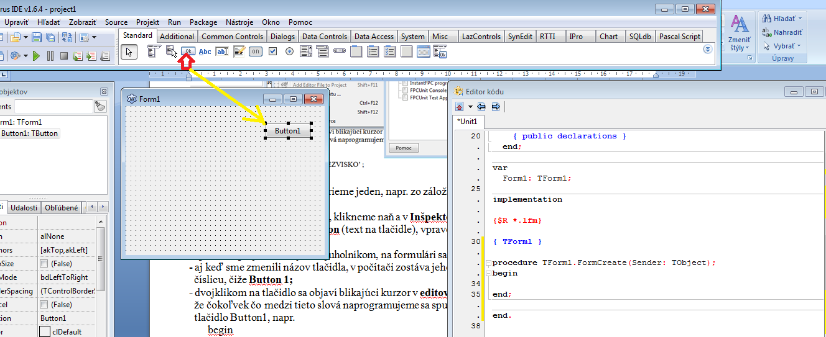

- ak chceme zmeniť jeho názov, klikneme naň a v Inšpektore objektov sú informácie týkajúce sa
tlačidla, v ľavom stĺpci Caption (text na tlačidle = znamená zmena textu na tlačidle), vpravo môžeme jeho názov zmeniť- dáme
napr. svoje meno;
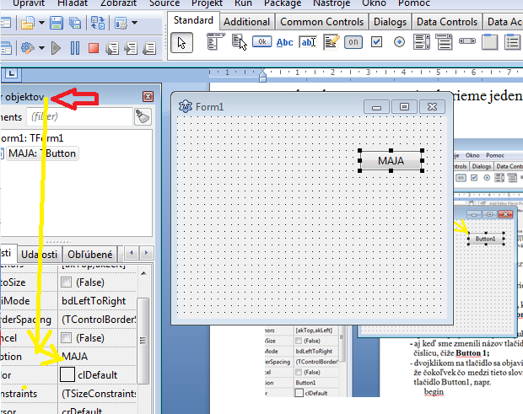

- spustíme projekt zeleným trojuholníkom, na formulári sa objavilo tlačidlo s menom;
- aj keď sme zmenili názov tlačidla, v počítači zostáva jeho meno Button a počítač automatický pridelí
číslicu, čiže Button 1;
- dvojklikom na tlačidlo sa objaví blikajúci kurzor v editovacom okne medzi begin a end, čo znamená
PVP II. A
hodina č.22 D ŠTRUKTÚRA PROGRAMU
že čokoľvek čo medzi tieto slová naprogramujeme sa spustí počas behu programu po kliknutí na dané
tlačidlo Button1, napr.
begin
Button1.Caption := 'PRIEZVISKO' ;
end;
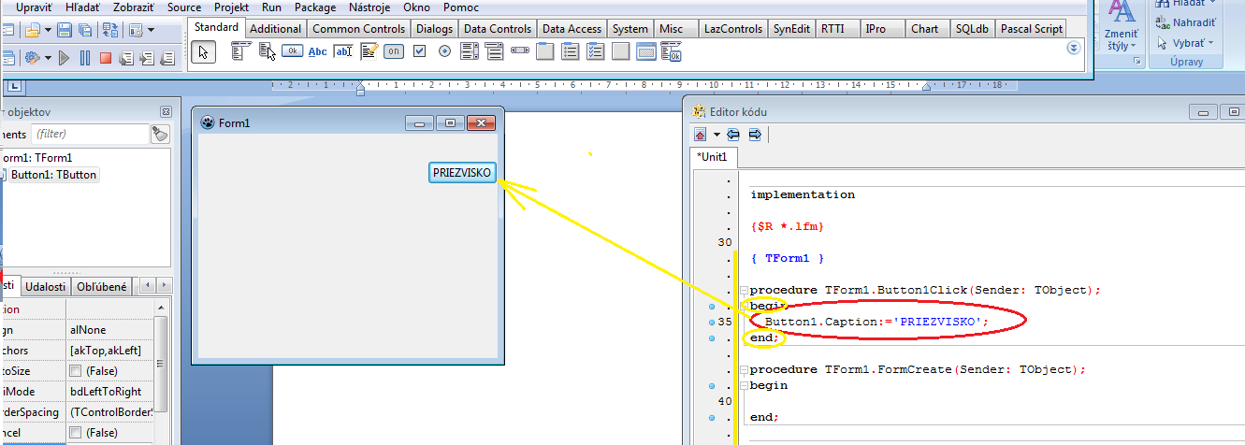

- ukladanie programu :
- cez tlačidlo Uložiť (disketa)
- alebo z hlavnej ponuky Projekt ... vybrať Uložiť projekt ako...
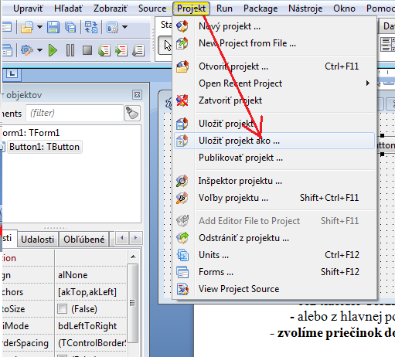

PVP II. A
hodina č.22 E ŠTRUKTÚRA PROGRAMU

- zvolíme priečinok do ktorého ukladáme;
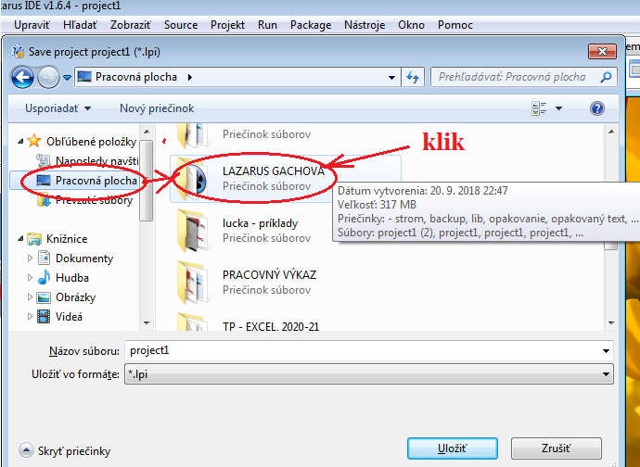

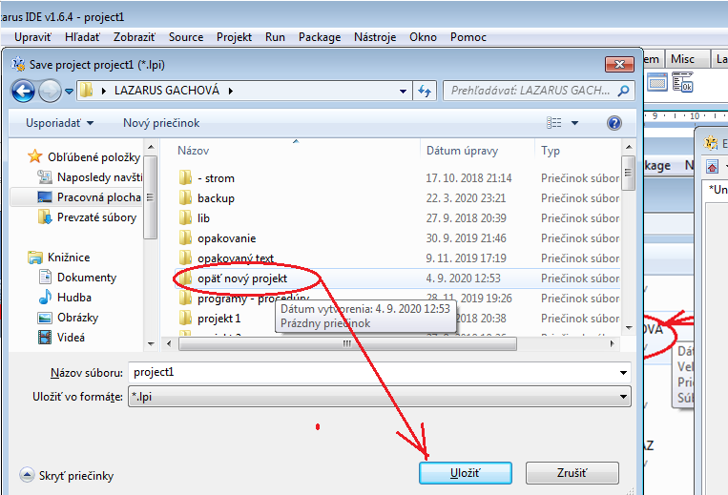
PVP II. A
hodina č.22 F ŠTRUKTÚRA PROGRAMU
- pri ukladaní sa Lazarus opýta na uloženie dvoch súborov:- projectl.1pi = projektový súbor
– vytvára sa automatický- obsahuje dôležité informácie o celkovej štruktúre projektu;
- unitl.pas = to je samotný program aj
s formulárom;

ĎALŠÍ PROJEKT
1) do prázdneho formulára vložíme komponent – jednoduchý text (zo záložky
zvolíme si komponent, klikneme niekam na plochu formulára)- vo formulári sa objaví text Label1
– jeho názov môžeme meniť v Inšpektore objektov napr. Ako bude zajtra?
- môžeme meniť aj písmo = druh- FONT,
2) Pod text vložíme dve tlačidla - = Button
- zmeníme ich texty v Inšpektore objektov na slová – a, bude pršať
b, slnečno
3) pod tlačidlá pridáme ešte jeden text = Label2 – zmeníme – a, písmo
b, text na ..... ,alebo xxxx, alebo ľubovolne

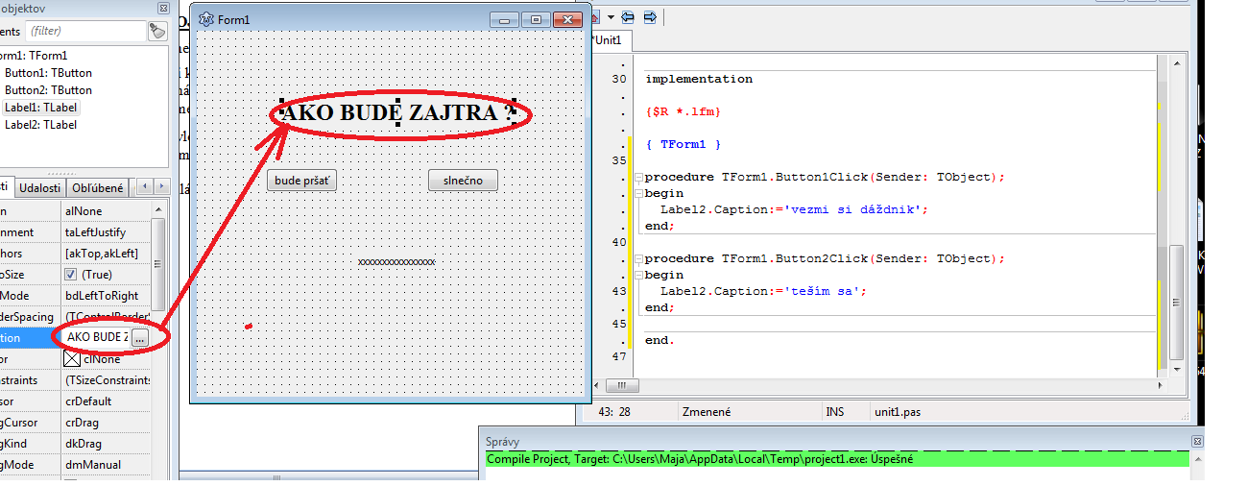

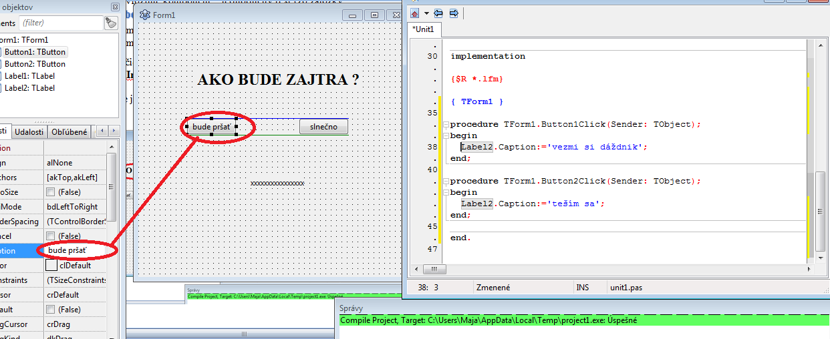

PVP II. A
hodina č.22 G ŠTRUKTÚRA PROGRAMU
